Отчёт по лабораторной работе №10

Операционные системы

Калашникова Ольга Сергеевна

Содержание

# 1 Цель работы

Цель данной лабораторной работы - познакомиться с операционной системой Linux, получить практические навыки работы с редактором vi, установленным по умолчанию практически во всех дистрибутивах.

# 2 Задание

1. Ознакомиться с теоретическим материалом.
2. Ознакомиться с редактором vi.
3. Выполнить упражнения, используя команды vi.

# 3 Выполнение лабораторной работы

Создаю директорию, в которой буду работать, с помощью команды mkdir, перехожу в нее с помощью команды cd, создаю и открываю для редактирования файл с помощью встроенного текстового редактора vi (рис. fig. 1).

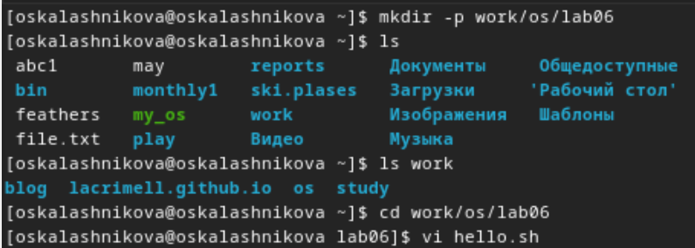

Рис. 1: Создание файла через vi

Нажимаю i, чтобы начать редактирование и добавляться текст (режим добавления), далее добавляю текст (рис. fig. 2).

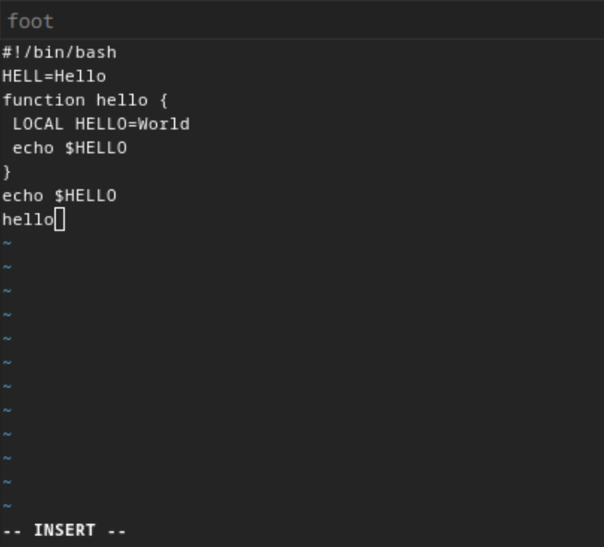

Рис. 2: Запись в файл

Нажимаю esc, чтобы выйти из режима добавления и перейти в командный режим. Перехожу в режим последней строки (рис. fig. 3).

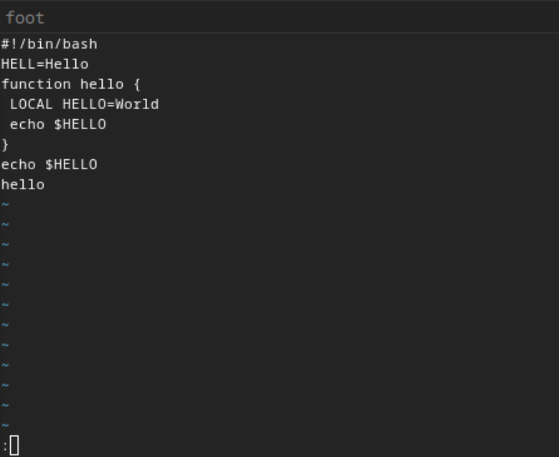

Рис. 3: Режим последней строки

Ввожу w для сохранения и q для выхода и нажимаю enter, после чего файл сохраняется с изменениями и я возвращаюсь в терминал (рис. fig. 4).

Сохранение и выход

Рис. 4: Сохранение и выход

С помощью chmod добавляю права на исполнение файла, делая его исполняемым (рис. fig. 5).



Рис. 5: Обновление прав

Снова открываю этот файл с помощью текстового редактора vi (рис. fig. 6).



Рис. 6: Открытие с помощью текстового редактора

Изменяю местоположение курсора (рис. fig. 7).

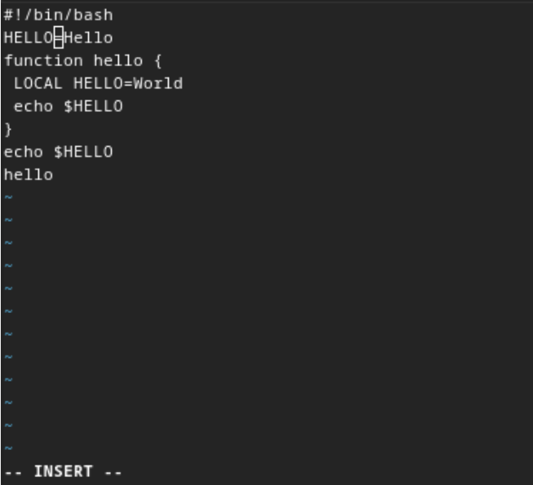

Рис. 7: Редактирование файла

В режиме добавления (клавиша i) удаляю слово LOCAL, снова перехожу в командный режим с помощью esc (рис. fig. 8).

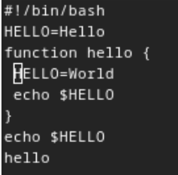

Рис. 8: Редактирование файла

В режиме добавления (клавиша i) добавляю слово local, снова перехожу в командный режим с помощью esc (рис. fig. 9).

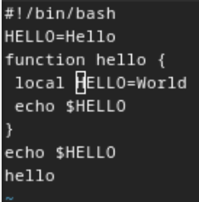

Рис. 9: Редактирование файла

В режиме добавления (клавиша i) перехожу в конец последней строки и добавляю новую строку, снова перехожу в командный режим с помощью esc. (рис. fig. 10). После этого я вернулась в режим добавления, удалила строку и вернулась в командный режим.

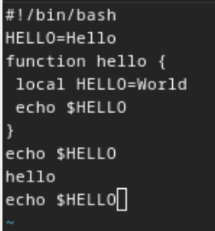

Рис. 10: Редактирование файла

В командном режиме я нажала “u” и отменила последнее действие, удаление строки (рис. fig. 11).

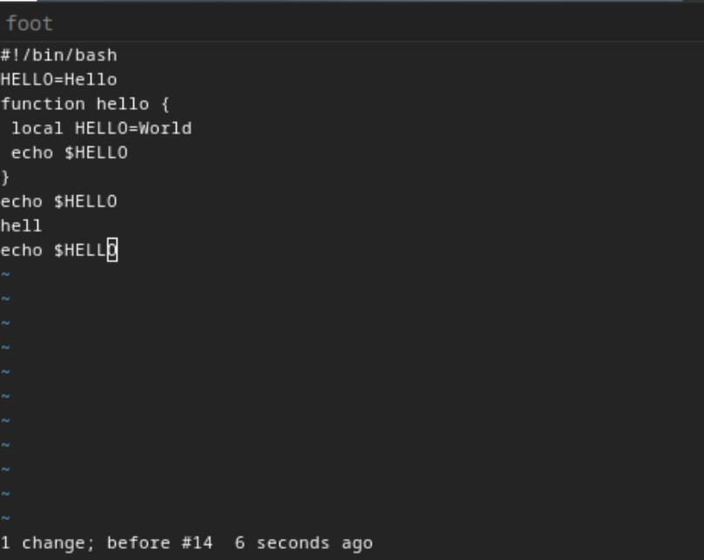

Рис. 11: Отмена последнего действия

Перешла в режим последней строки и ввела w для сохранения файла и q для выхода, нажала enter и файл закрылся (рис. fig. 12).

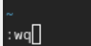

Рис. 12: Сохранение и выход

# 4 Выводы

При выполнении данной лабораторной работы я познакомилась с операционной системой Linux, получила практические навыки работы с редактором vi, установленным по умолчанию практически во всех дистрибутивах.

# 5 Ответы на контрольные вопросы

1. Дайте краткую характеристику режимам работы редактора vi.

* Командный режим (Command mode): В этом режиме редактора vi, мы можем выполнять команды, перемещаться по тексту и изменять его содержимое.
* Режим ввода (Insert mode): В этом режиме мы можем вводить и редактировать текст.
* Режим последней строки (Last line mode): Позволяет вводить команды, сохранять файл, выходить из vi и т. д.

1. Как выйти из редактора, не сохраняя произведённые изменения?

Для выхода из редактора vi без сохранения изменений, в командном режиме введите команду :q! (или q) и нажмите Enter.

1. Назовите и дайте краткую характеристику командам позиционирования.

– 0 (ноль) — переход в начало строки;

– $ — переход в конец строки;

– G — переход в конец файла;

– n G — переход на строку с номером n.

1. Что для редактора vi является словом?

В редакторе vi, слово - это последовательность букв, цифр и символов, разделенных пробелами или другими символами пунктуации. Движение по словам часто используется в командном режиме для быстрого позиционирования.

1. Каким образом из любого места редактируемого файла перейти в начало (конец) файла?

* Для перехода в начало файла в командном режиме введите gg.
* Для перехода в конец файла в командном режиме введите G.

1. Назовите и дайте краткую характеристику основным группам команд редактирования.

Вставка текста:

– а — вставить текст после курсора;

– А — вставить текст в конец строки;

– i — вставить текст перед курсором;

– n i — вставить текст n раз;

– I — вставить текст в начало строки.

Вставка строки:

– о — вставить строку под курсором;

– О — вставить строку над курсором.

Удаление текста:

– x — удалить один символ в буфер;

– d w — удалить одно слово в буфер;

– d $ — удалить в буфер текст от курсора до конца строки;

– d 0 — удалить в буфер текст от начала строки до позиции курсора;

– d d — удалить в буфер одну строку;

– n d d — удалить в буфер n строк.

Отмена и повтор произведённых изменений:

– u — отменить последнее изменение;

– . — повторить последнее изменение.

Копирование текста в буфер:

– Y — скопировать строку в буфер;

– n Y — скопировать n строк в буфер;

– y w — скопировать слово в буфер.

Вставка текста из буфера:

– p — вставить текст из буфера после курсора;

– P — вставить текст из буфера перед курсором.

Замена текста:

– c w — заменить слово;

– n c w — заменить n слов;

– c $ — заменить текст от курсора до конца строки;

– r — заменить слово;

– R — заменить текст.

Поиск текста:

– / текст — произвести поиск вперёд по тексту указанной строки символов текст;

– ? текст — произвести поиск назад по тексту указанной строки символов текст.

1. Необходимо заполнить строку символами $. Каковы ваши действия?

Перейти в режим вставки.

1. Как отменить некорректное действие, связанное с процессом редактирования?

В командном режиме введите u, чтобы отменить последнее действие. Это отменит последнее изменение в тексте.

1. Назовите и дайте характеристику основным группам команд режима последней строки.

* Сохранение и выход: Команды для сохранения изменений и выхода из vi.
* Переходы и поиск: Команды для перемещения по файлу и поиска текста.
* Команды настройки: Команды для настройки редактора и его параметров.

1. Как определить, не перемещая курсора, позицию, в которой заканчивается строка?

$ — переход в конец строки

1. Выполните анализ опций редактора vi (сколько их, как узнать их назначение и т.д.)

Опции редактора vi позволяют настроить рабочую среду.

Для задания опций используется команда set (в режиме последней строки):

– : set all — вывести полный список опций;

– : set nu — вывести номера строк;

– : set list — вывести невидимые символы;

– : set ic — не учитывать при поиске, является ли символ прописным или строчным.

1. Как определить режим работы редактора vi?

В редакторе vi режим работы обычно отображается в нижнем левом углу окна редактора. Например для режима вставки.

1. Постройте граф взаимосвязи режимов работы редактора vi.(рис. fig. 13).

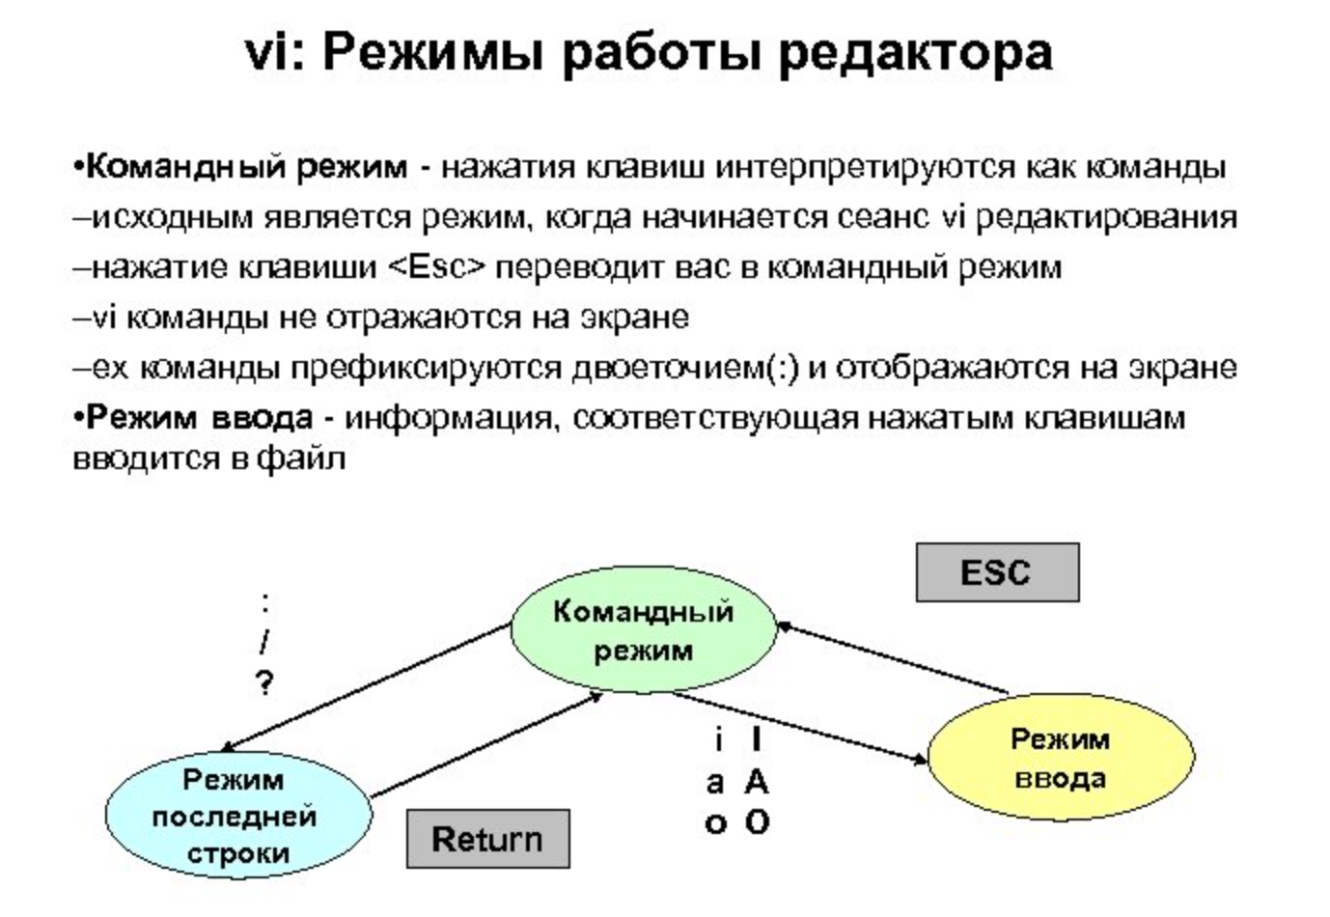

Рис. 13: Граф взаимосвязи режимов работы редактора vi